## Не забудь перечитать презу

Что значит, что русский – государственный язык РФ

1. Образование на русском
2. Документооборот на русском
3. Судебная деятельность тоже на русском
4. Знание языка (его норм) обязательно

Иностранцы должны сдавать экзамены по русскому

Русский – один из языков европейского и мирового значения. Че это значит?

1. Саммиты переводятся на русский язык. Спикер от России говорит на русском.

Русский – один из официальных языков ООН и Юнеско.

Каждый гражданин

Уважительное отношение к русскому языку и культуре == забота о сохранении РЯ

Загрязнение языка == непонимание друг друга

У нас люди с разными диалектами понимают друг друга

В Китае люди с разными диалектами не понимают друг друга.

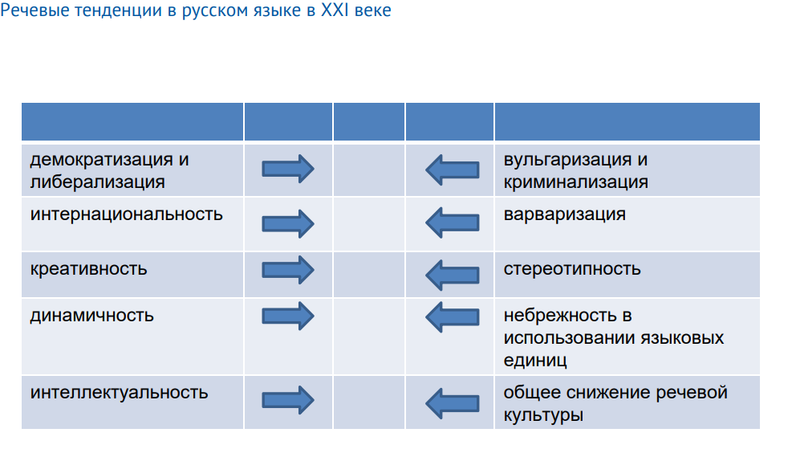

В XX веке расшатывание языковых норм

После распада Российской империи расшатывание языковых норм. Нормализаторы языка били в колокола, остались в основном после революции люди без образования.

1923 г. Создание общества «Долой безграмотность». 1000 школ и пунктов по обучению грамоте, чтению, письму открыты.

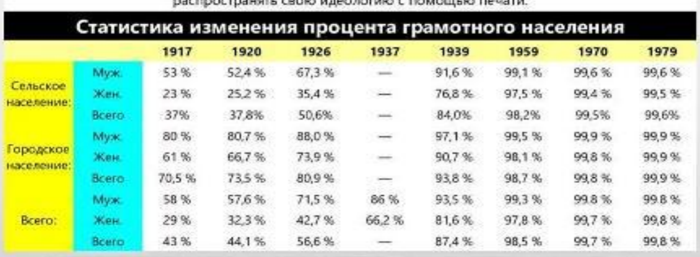

Раньше безграмотный – не умеет читать и писать.

Такая безграмотность из-за того, что задача женщин – продолжение рода, хозяйство и воспитание детей.

Раньше учились только мужчины в вузах

Ликбез == ликвидация безграмотности

Ликбез – направление

В этот период не было квалифицированных учителей.

Преподы – маломальски умеющие писать/читать, уже обучали других.

Раньше обучение было платным.

Пропаганда женского обучения

После 1917 г. Нужно было:

1. Нормативные грамматики
2. Словари
3. Учебники, азбуки для бесписьменных народностей

Было:

1. Демократизация русского литературного языка
2. Неологизмы
3. Просторечия
4. Вульгарные слова и выражения
5. Диалектизмы
6. Жаргонизмы

Расшатывание норм.

Язык != речь

Речь – функционирование языка

Язык – система знаков

Интеллектуальная бывает только речь

Культура речи:

1. Владение нормами устного и письменного литературного языка. Умение его использовать
2. Раздел языкознания, исследующий проблемы нормализации с целью совершенствования языка как орудия культуры

Понятие «культура речи»:

1. Правильность речи. Соблюдение литературных норм. Их нужно охранять
2. Речевое мастерство. Умение выбирать из разных языковых вариантов правильный и самый точный.

Русский язык богат на синонимы.

Нормы языка меняются не быстро.

Нормы языка меняет коллектив.

1750 было только 3 слова с окончанием на «а».

Потом начала такая грамматика расти.

Есть тенденция перехода на слова с окончанием на «а».

Директоры -> директора (теперь)

Чем чаще как-то говорят, тем сильнее закрепляется форма в норме русского языка.

Предмет, цель курса будут в тесте.

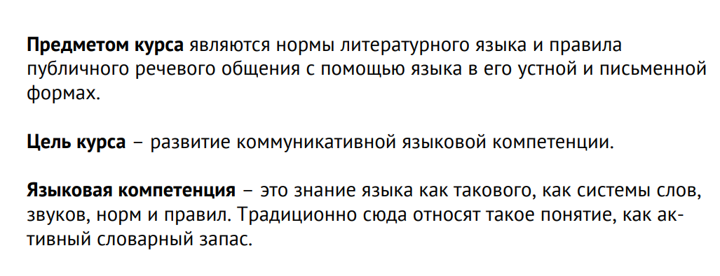

Одна из задач КР – охрана литературного языка, его норм.

С Пушкина начался современный русский язык

Русский был языком для общения со слугами

В основном интеллигенция говорила на французском

Тогда была куча диалектов, которые люди могли не понять

Пурга, буран, метель – разновидности снега с сильным ветром на разных диалектах

Произведения Пушкина – наддиалектный русский, нейтральный вариант русского, который понимали все.

Раньше был отрыв в речи между дворянством и крестьянами (народом)

Тургенев, Толстой и т.д. писали про взгляды людей того времени. Сейчас пишут для развлечения читателя, т.к. мы берем взгляды и новости из интернета и т.д.

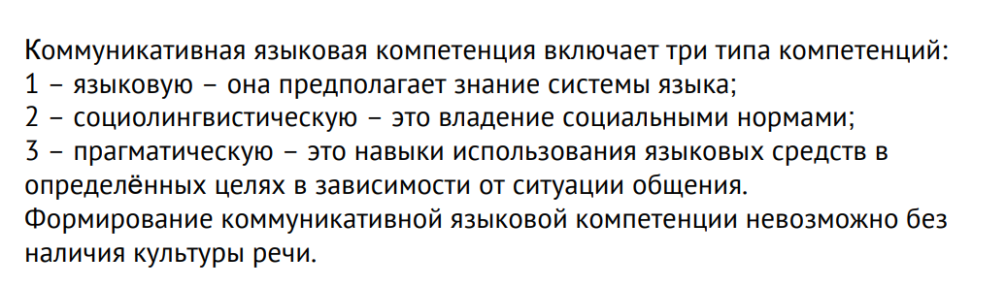

Деление на ты/вы – соц. норма

Привет/здравствуй и т.д.

Иностранцы могут сказать привет преподу

Че будем изучать:

1. Нормативный
2. Этический
3. Коммуникативный

Аспекты КР

Будет вопрос, что в них входит

Речевой этикет нужен для

прочитать презу